***Қарағанды облысы,***

***Сәтбаев қаласы***

***№16 ЖОББМ***

***Тарих пәні мұғалімі:***

***Турганбаева Жазира Аманжоловна***

**ДАРЫНДЫ ОҚУШЫЛАРМЕН ДЕБАТ ТЕХНОЛОГИЯСЫН ОҚУ ҮРДІСІНДЕ ҚОЛДАНУ**

*«Ұстаздың биігі ойлана қарасаң биіктей береді,үңіле қарасаң тереңдей береді,*

*қол созсаң қарсы алдыңда,айналсаң артыңда тұрғандай»*

***Сократ***

Дарынды, жас талапты жастар – бүгінгі егеменді еліміздің жарқын болашағы. Елбасымыз Н.Ә.Назарбаев: «*Бізге керегі – шын дарындар. Нарық қол-аяғымызды қалай қыспасын мемлекет өзінің талантты ұлдары мен қыздарын,  тарланбоз жүйріктерін қолдауға, қорғауға міндетті*»,- деп еліміздің болашағы жастарға үлкен мән берген.

Мектебімізде 10-сыныпта «Саяси формат» вариативті сағаты берілген. Оқушының сұранысын, таңдауын қанағаттандыру мақсатында өтілетін бұл сабақтың баланың ой-өрісін, логикалық және сыни тұрғыдан ойлауға, мәдениеті сөйлеуін дамытуға ықпалы зор.Дарынды балалардың күнделікті сабақта алған білімі мен іскерлігін үнемі назарда ұстау.

Мектебімізде «Президент», «Жалын», «Жасқанат» дебат клубтары жұмыс жасайды. Ондағы мақсаты: Саяси формат жобасы –белгілі бір адамдардан құралған пікірсайысқа қызығушылықпен ұмтылыспен, өзара даму іс-тәжірбие алмасу, жаңа идеялар қалыптастыратын топ.

**Міндеттері:**

Әлеуметтік жетілген, жауапты, белсенді азаматтық танымдығы бар, шығармашылықпен және сыни ойлай алатын жас адамдардың буынын қалыптастыру;

* Оқушылар ортасында өз бетімен білім алу қажеттілігін дәріптеу;
* Жас адамдардың арасында плюрализм көзқарасын қалыптастыру;
* Дискуссия жүргізу ережелеріне оқыту, ораторлық шебер жеберлікке үйрету, даулы жағдайларды дипломатиялық жолмен шешу қабілеттілігі;
* Турнирге қатысуға көп командаларды қатыстыруға шақыру;
* Ең үздік команданы анықтау, турнирдін ең үздік спикерін анықтау;
* Мемлекеттік бағдарламалар мен жобаларды іске асыру үшін жаңа ойларды анықтау.
* Жарыстық турнирге дайындау[2]

Нәтижесінде мынадай дарынды, сөзге шебер, зерттеу жұмыстарын жүргізіп, көптеген ақпараттармен таныс болады. Тарих сабағында олимпиада ғылыми зерттеу жұмыстарына дайындалу, оны қорғау барысында көп көмегі зор. Пікір сайыс жастардың жан-жақты білімдерін жетілдіріп мәдени денгейлерін көтереді, басқа адамдарға түсіністікпен қарап оларға санасуға үйретіп шешендік өнер баулыйды. Мектебімізде дебаттан ең үздік спикер Асылхан Асылтас дебат клубын ашқан, қазіргі таңда жұмыстар жүргізіліп жатыр. Қалалық дебат сайысынан І орын алдық, аймақтық дебет сайысынан ІІ орын алдық, облыстық жарыстарға оқушылар апарамып, 21 командадан төрттікке ілініп финалға дейін ойнады. Жас жеткіншектің бойындағы табиғат берген ерекше қабілетті, дарындылықты тану, оның одан әр дамуына бағыт бағдар бере білу ерекше қиын іс. Бала заманына қарай икемдеп, өз заманының озық өнегесін санасына сіңіріп, оны жан-жақты дамыту бүгінгі күннің басты талабы. Дарынды балаларды оқыту мен тәрбиелеуді ұйымдастырудағы басты міндет балалардың қабілеттері мен таланттарын жан-жақты аша түсу үшін, дарындылықтың ерекшеліктерін анықтау және айқындау болып табылады.

**Оқудың формалары, әдіс тәсілдері, оқыту құралдары:** Жастар пікір сайысының арнайы құрлымы, ережесі бар тақырып аясы мен уақыты шектеулі. Пікір сайыстырудың әзірге үш төрт үлгісі бар. Олар:

* мектеп оқушыларына арналған Карл Поппер дебатының бағдарламасы(КРDP);
* студенттерге арналған Американ Парламенттік Дебаты (APD) және Британ Парламенттәк Дебаты(BPD);
* Линкольн және Дуглас пікір сайысы.
* Мектептегі айрықша қабілетті, дарынды оқушыларды анықтау , қолдау.
* Дарынды балалармен тұрақты, жүйелі жұмыс жасап, олардың табиғи қабілетін ашу, дамыту.
* Дарынды балалардың күнделікті сабақта алған білімі мен іскерлігін үнемі назарда ұстау.
* Дарынды баланың пәнге қызығушылығы қаншалықты деңгейде екендігін анықтап, пән олимпиадаларына қатыстыру.
* Оқушының білім-біліктілігін анықтай отырып, деңгейлік тапсырмалар беру.
* Шығармашылық ізденісін шыңдау бағытында қандай қосымша әдебиеттер пайдалану қажеттігіне кеңес беріп отыру. [1]

**Дарынды болуға апаратын жол**

* **Дербестік;** оқушының алдына нақты мақсат қойып, оған жету жолын өздігінен таба білу көрсеткіш.
* **Батылдық;** өзіне тапсырылған жұмысты орындау барсындағы кездескен қиындық, қорқынышты жою жолындағы еңбек көрсеткіш
* **Елгезектік;** тапсырылған жұмысты мерзімінен бұрын орындау, жауапкершілік көрсеткіші
* **Шешендік;** атқарған ісін көркем тілмен әсем үнмен, әр түрлі ортада өзін жан-жақты көрсетіп, маңайын айтқанына елтітіп, көрсететін
* **Білімділік;** әрбір істі нақты орындайтын, ақылы орамды, ойыкең, үшқыр сана көрсеткіші.
* **Өнерілік;** танымсыз, ізденіш, ширақ, қиалы бай, алғыр жан-жақтылық көрсеткіші.
* **Шыдамдылық;** әр жұмыстың киындылығына қарамай, жан-тәнімен атқарып, ерік-жігерін шыңдау көрсеткіші.[3]

Ең үздік спикерлер: Сахитжан Дәурен, Нүрдін Арыстан, Тұңғышбай Арман, осы оқушылардың ізбасарлары, Ескалиева Наргиза, Бодыкова Диана, Асылхан Асылтас, Сатжан Ерасыл. Казіргі таңда оқушылар өздерінің бір-бір командалары бар. Сатжан Ерасыл 6 сыныптар арасында дебатқа оқушылар дайындап жатыр. Ескалиева Наргиза 7 сыныптар арасында командаға оқушылар дайындап жатыр. Бодықова Диана 8 сыныптар арасында оқушыларды дайындап жатыр. Осы дебат клубын мектебімізде дайындап іріктеп отырған оқушымыз -Асылхан Асылтас. Дебат пікірталас сайысын осыдан үш жыл бұрын осы оқушылар 7- сынып оқитын кезден бастап үйреткенмін. Ол кезде «Жалын» тобы болатын. Жалындаған менің шәкірттерім қазіргі таңда үлкен белестерді бағындырып келеді. Казіргі таңда бұл оқушылар өздерінің арттарынан ізбасарларын дайындап жатыр. Оқушылар дебат клубына қызығушылықпен келеді. Оқушылардың ой өрісін, балалардың сабақта өздерін еркін, қауіпсіз сезінуіне ықпал жасаймын. Дебат түсінігі бүгінгі күнгі оқу үрдісінде кеңінен қолданыс табуда. Көбінесе, бұл «тартыс», «дискуссия», «пікірталас» сөздеріне синоним ретінде қолданылып, ең алдымен, саяси іс-әрекеттерде қолданыс тауып отырады. Негізінде дебаттар тек қана парламенттерде ғана емес, күнделікті өмірде де (отбасында, мектепте, жұмыста, демалыста) қолданылады. Себебі, адамдар күнделікті тұрмыста өз көзқарастарын түсіндіріп, өз тұжырымының дұрыс екіндігін дәлелдеп, ойланбастан дебат жүргізеді.

Кез келген дебаттағы алғашқы қадам – тақырап таңдау. Ең алдымен қатысушылардың қызығушылықтарын тудыратын тақырып (саяси, дәлелді, құнды) қарастырылып, оның мазмұнды тұрғыда дұрас құрылуы өте маңызды.

Дебат – өзінің ежелден дәстүрлері қалыптасқан әртүрлі тақырыптарды қамтитын ресми пікірталас. Екі топ өзінің ойларын, қарсы ойларын ортаға тастап,әділқазылар алқасының алдында өз ойларының дұрыстығын дәлелдеп, өздерінің шешендік өнерлерін көрсетуге тиіс. Дебатты жүргізу техникасы дебатқа қатысушылардың ойын ұшқырлап, тілін байытып, коммуникативті дағдыларының қалыптасуына мүмкіндік береді. Тиімді келіссөз жүргізе білу, пікірталастыра білу – лингвистикалық , интеллектуалдық әрі әлеуметтік дағдыларды қалыптастыру болып табылады.

Дебат барысында қатысушының логикалық ойлау қабілеті, өз ойын ауызша еркін жеткізе білу дағдысы, түрлі пікір-көзқарастарды төзімділікпен, шыдамдылықпен тыңдай білу дағдасы қалыптасады, өзіне деген сенімділігі, топта жұмыс істеу, тығырықтан шығарда ойлана білу қабілеті, көпшіліктің алдында сөйлеу мәдениеті дамиды.

Дебат арқылы дамитын дағдылардың ең маңыздысы, ол – сыни ойлау. Сыни ойлауды дамыта отырып дебатқа қатысушылар қарама қарсы топтың басым және әлсіз жақтарын анықтап алады және өздерін солардың орнына қоя алады, өз білім деңгейін бағалай біледі, өзінің өзекті ойларын айтуға дағдыланады, көпшілік алдында сенімді сөйлеуге, қорқынышты сезімнен арылуға үйренеді, өз пікірін талқыға саларда қай сөзді қалай айту керектігін үйренеді, бағалаудың мүмкіншіліктерін, ойдың бағытталған құндылықтарын біледі, мәселені шешу барысында қажетті дегеннің бәрін қолдануға және ойын өрбітуге деректі материалдарды пайдалануға үйренеді, қарама-қайшылықтарды таба білуге, іс-әрекетті, тұжырымдарды, ойларды бағалай білуге дағдыланады.

Дебат технологиясының кейбір мүмкіндіктерін сабақтың бір бөлшегі ретінде қолдана білім беру өзектілігін, жүйелілігін негіздейді және тақырыпты бекітуде, оқушылардың өзіндік жұмысын қабылдауда таптырмайтын әдіс. [4]

Сайыс түрінің шыңы пікір таласқа үйретіп өз ойын дәл жеткізуге аргумент пен фактіге жүргізуге материалдар іздеп тануға оқушыларды сендіріп үйретеміз.

Нәтижесінде осының бәрі тыңдаушының тақырыпты терең түсінгендігін айғағы деуге болады. Көпшілік арасында сөйлегенде оқушылар өздерін сенімді сезінеді. Дебат технологиясы жетекшілік қабілеттерін ашуға талаптандырады. Дебат технологиясының тағы бір ерекшелігі, ол оқушының өзіндік жұмысына деген ынтасын арттырады, қарым-қатынасқа қажетті іскерліктерді дамытып, сыни ойлауын қалыптастырады. Егемен еліміздің келешегі кемел білім мен ұлағатты тәрбие байланысты. Ендеше ұлттық зиялы қауымды қалыптастыру, логикалық шығармашылықпен ойлауға қабілетті, ұлттық сана сезімі жоғары білімге құштар дарынды тұлғаны дайындау үшін өз үлесімді қосамын.

**Әдебиет**

1. Мектеп оқушыларна арналған Карл Поппер дебатының бағдарламасы(KPDF)
2. Тіл білімі терминдерінің түсіндірме сөздігі. Алматы 2005ж
3. Қазақстан мектебі №ә 2005ж
4. Республикалық ғылыми әдістемелік журнал Педагогикалық кеңес №6 2008ж

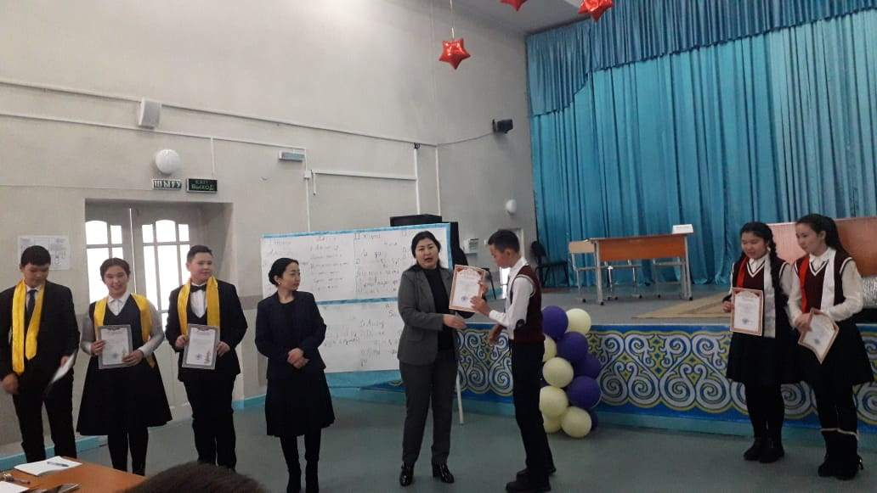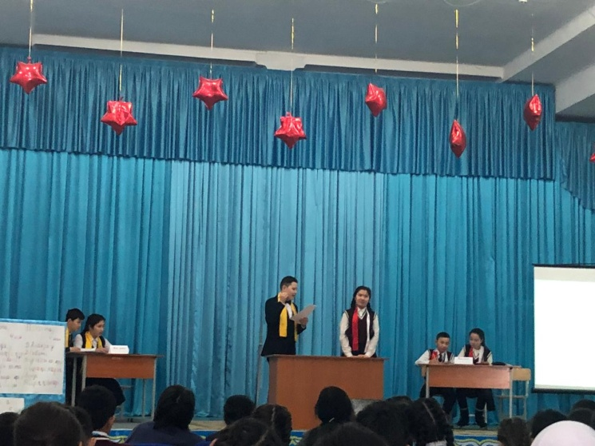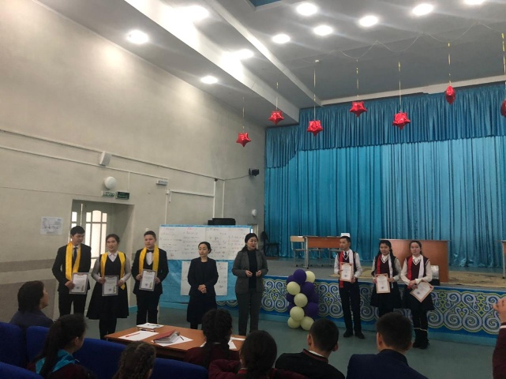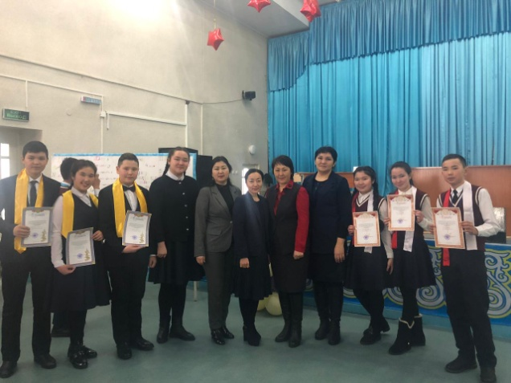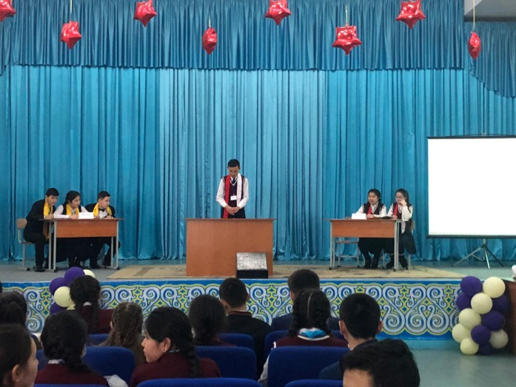**«Жалын»тобы мен «Жасқанат» тобы**